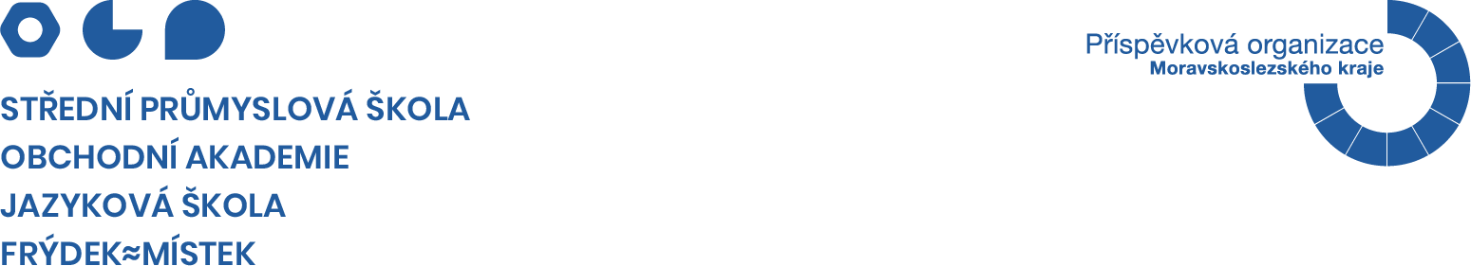

UP2U s.r.o.
DIČ: CZ14298741
Ohradní 1440/2a 140 00 Praha 4
IČ : 14298741
ve Frýdku-Místku, dne 4. 3. 2026

Objednáváme tímto v souladu s Rámcovou smlouvou na realizaci rozvojových aktivit v rámci

projektu Green & Smart in the School that CONnects:
- vzdělávací program pro žáky školy – lektorská činnost, materiály, ubytování
- téma: Hodnoty jako základ pro tvorbu etického kodexu žáků
- termín: 10. 4. – 12. 4. 2026
začátek 10. 4. ve 14:00, konec 12. 4. ve 13:00
- předpokládaný počet žáků: 20
- místo: H Resort Kunčice pod Ondřejníkem
- předpokládaná cena: 87 200,- Kč (bez DPH)

Fakturační údaje:

SPŠ, OA a JŠ, Frýdek-Místek
28. října 1598
73801 Frýdek-Místek
IČ: 00601381
Na faktuře uveďte:

„Fakturujeme vám za vzdělávací program Hodnoty jako aktivitu projektu „Green & Smart in the School that CONnects“.

, ředitel

Střední průmyslová škola, Obchodní akademie a Jazyková škola s právem státní jazykové zkoušky, Frýdek-Místek, p. o.
28. října 1598, 738 01 Frýdek-Místek
T: 558 406 111 • E: skola@pojfm.cz • W: www.pojfm.cz • IČ: 00601381 • ID datové schránky: hx7fqzk

